Практическое задание "Терминал, Android studio, ADB, shell"
Работа в Android Studio
1. Создайте и запустите виртуальное устройство через Android Studio - Планшет Pixel Tablet (в настройках AVD Manager включите опцию Cold boot).
2. Откройте окно Logcat. Настройте фильтрацию таким образом, чтобы отображались логи только для компонента системных Настроек устройства.
(Необходимо сделать скриншот экрана с результатом)
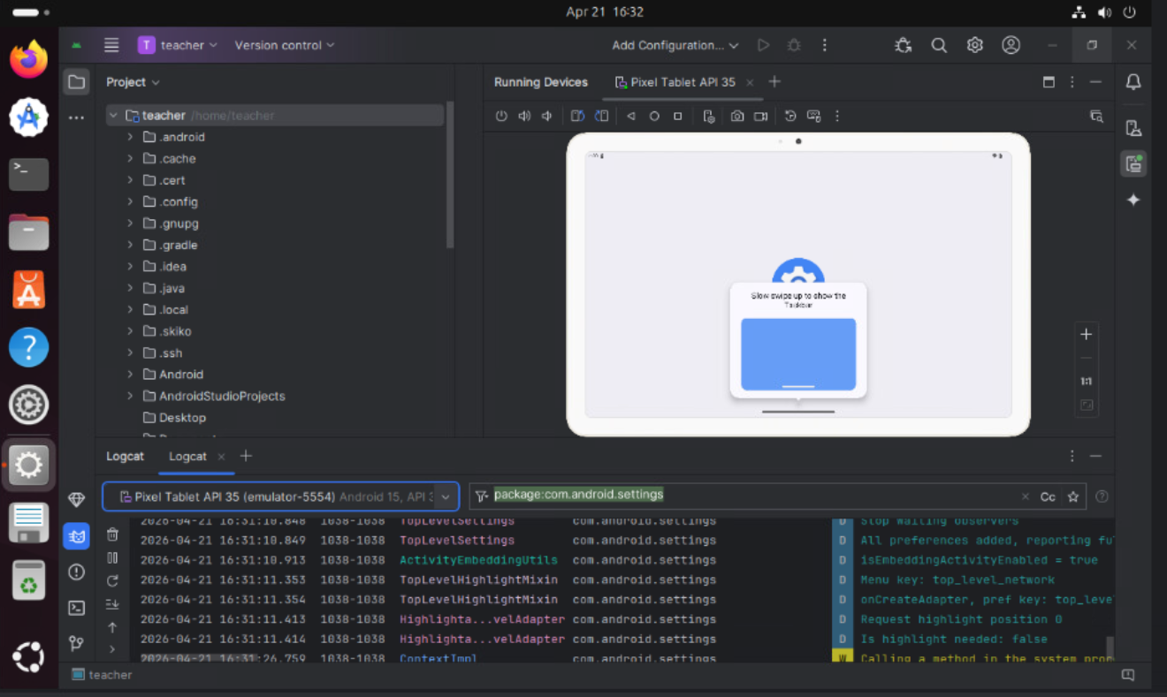
Работа с Terminal
3.Создайте папку в домашнем каталоге с именем <name>.<surname> на английском языке, например ivan.ivanov.

Команды ADB
4. Проверьте подключенные Android устройства с помощью команды adb.
(Необходимо сделать скриншот экрана с результатом)
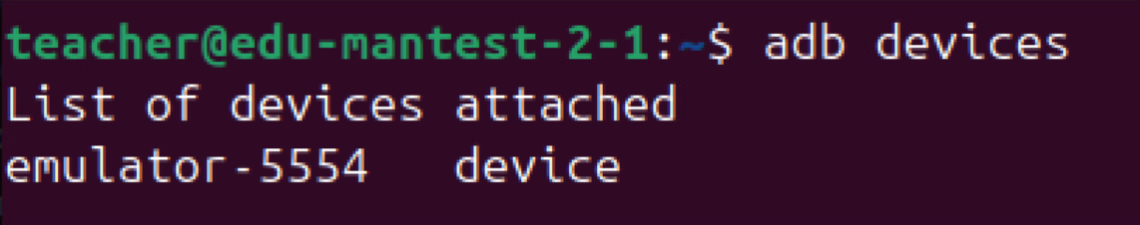
5. Сделайте скриншот и запись экрана (30-45 секунд) любых действий на виртуальном устройстве через adb (получившиеся файлы сохраните в папку со своим именем, созданную на шаге 3).
(Необходимо сделать скриншот экрана с результатом действий в терминале).
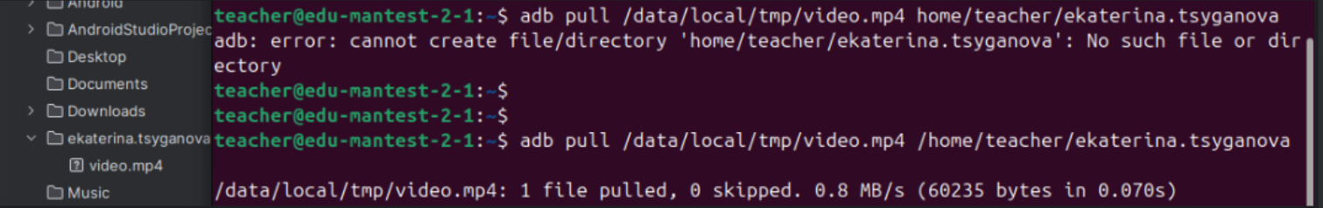
6. В терминале перейдите в папку со своим именем и соберите log с использованием команды logcat с именем log.txt.
(Необходимо сделать скриншот экрана с результатом)
Парсинг логов (bugreport)
7. Скопируйте bugreport из домашнего каталога (хомяка) в папку со своим именем, созданную на шаге 3.
8. Распакуйте bugreport в директорию из 7 шага через терминал.
9. Через команды cat + grep найдите критические ошибки в компонентах (например: краши, нативные сбои, Application Not Responding и так далее).
(Необходимо сделать скриншоты экрана с выводом этих команд)
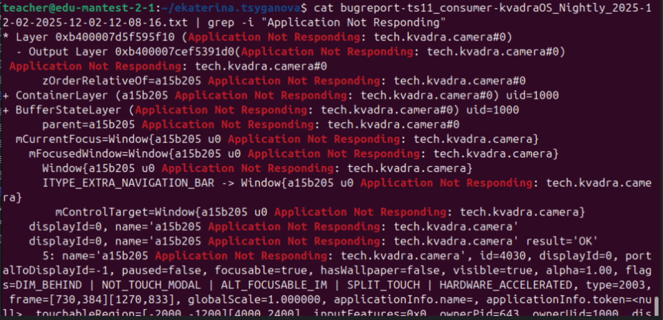
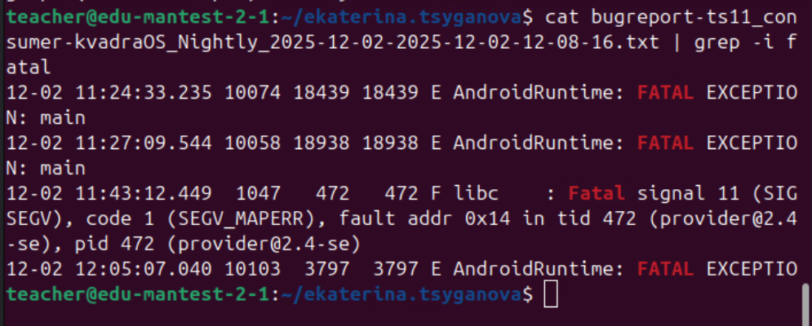
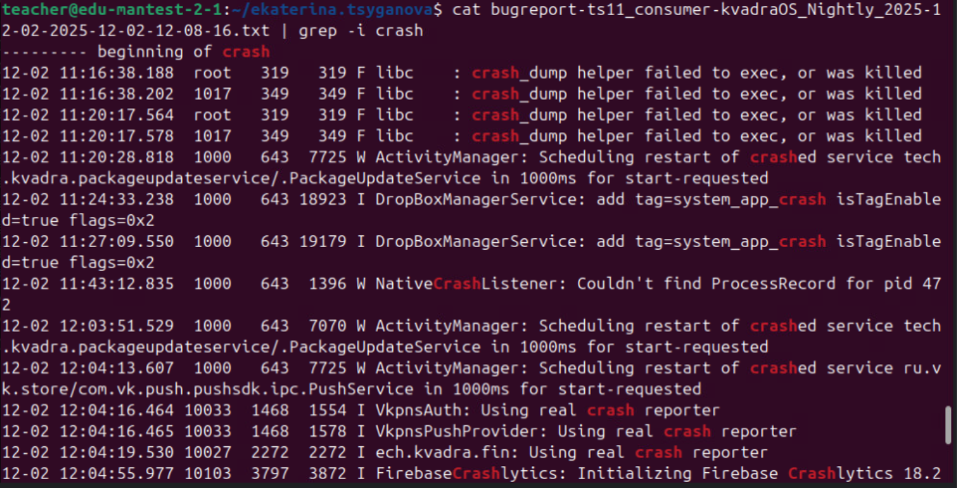
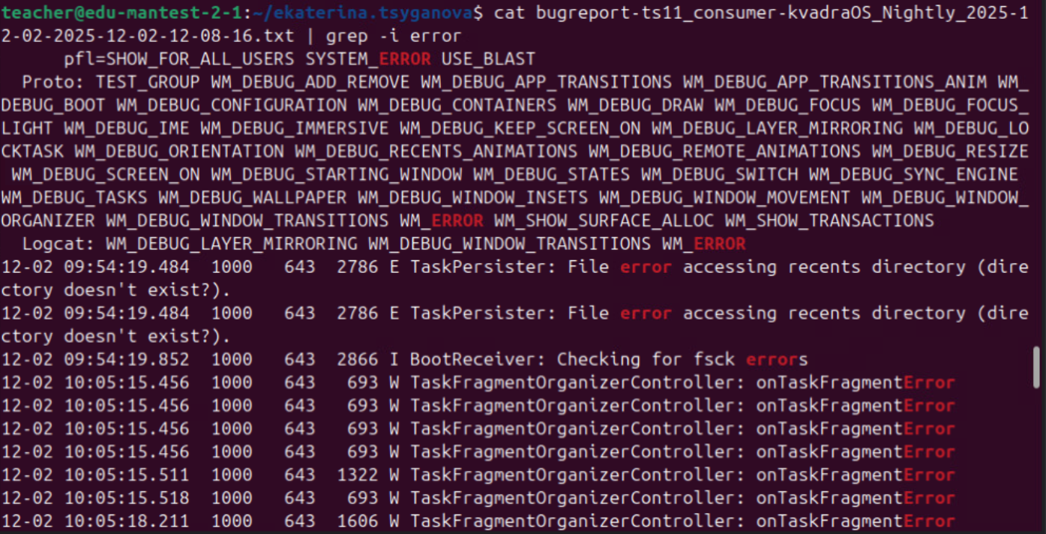
Результаты выполнения заданий
10. Переместите скриншоты экрана с результатом действий из заданиий 2,4,5,6,9 в папку со своим именем.
11. Переименуйте созданные скриншоты для 2,4,5,6 заданий в соответствии с номером задания (пример 2.png).
